FORMATO REPORTE BÁSICO

Titulo
Astro Rey

Num de Proyecto:11111 Autor(es): Ana Paulina Orrantia Cabrera
Asesor: Jesus Mireya Higuera Rubio
Escuela: INEI

Nivel Educativo: 2do de secundaria Categoría: Cortometraje
Sede:
Lugar y fecha: 19/11/24 en Instituto de Negocios e Innovación

Resumen del Proyecto
Es un cortometraje sobre la importancia del sol, sus características y portaciones a la vida y cuerpo.


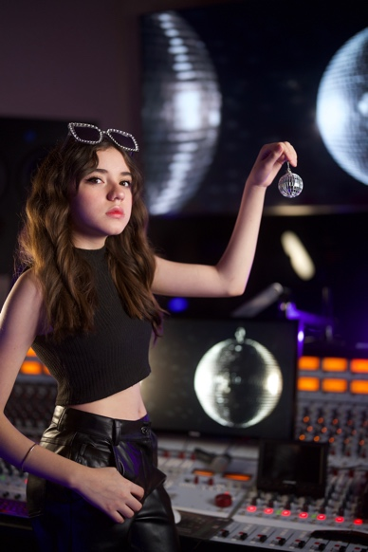

PREGUNTAS Y ELEMENTOS DEL PROYECTO
NATURALEZA DEL PROYECTO
¿QUÉ hice?

Un cortometraje, acerca del astro rey es el Sol, la estrella que se encuentra en el centro de nuestro sistema solar y que es la principal fuente de energía para la vida en la Tierra:

ORIGEN Y FUNDAMENTACIÓN
¿POR QUÉ lo hice?

Para hablar de la importancia del sol, porque hay mucha gente con dudas de que quema el sol, también porque es un tema bastante interesante con muchas cosas emocionantes y etc.

OBJETIVOS
¿PARA QUÉ se hizo?

Para dar a conocer a la gente mis conocimientos, de la importancia del sol.

METAS
¿CUÁNTO se pudo realizar?

Pues la verdad es un proyecto muy interesante que en el pasado si me hubiera gustado haberlo hecho, pero si me dan una oportunidad de ganar un premio, podría hacer un documental hablando de eso y mejorarlo.

UBICACIÓN EN EL ESPACIO
¿DÓNDE se realizó?

Guasave, Sinaloa, México, en la escena de las flores fue hecha en el jardín del Auditorio María del Rosario.
PROCEDIMIENTOS
¿CÓMO se hizo?

Fragmentos de video, grabaciones, programas de edición.

UBICACIÓN EN EL TIEMPO
¿CUÁNDO se hizo? Calendarización
FECHA ACTIVIDAD RESULTADO OBTENIDO
19/11/24
Martes Búsqueda de información. Ganar un premio, o que la gente crea de mi cortometraje.

RECURSOS HUMANOS
¿QUIÉNES lo realizaron?

Unas cuantas escenas grabadas por Anabel Cabrera y Ricardo Orrantia, y por mi Ana Paulina. Orrantia
RECURSOS TÉCNICOS
¿CON QUÉ se hizo?

CapCut, es una plataforma de video para editar, Spotify, etc
RESULTADOS QUE SE OBTUVIERON

RESULTADOS que se obtuvieron
El objetivo del proyecto era realmente transmitir la naturaleza a través de mi cortometraje y dar a conocer mis conocimientos acerca de eso.

Liga a Video con EXPLICACIÓN del Proyecto

https://youtube.com/

CONCLUSIONES
Es un proyecto que la verdad disfruté mucho hacer ya que era un proyecto de tiempo.
REFERENCIAS BIBLIOGRÁFICAS

Deben de estar por lo menos tres referencias principales (por ejemplo, artículos de periódicos, revistas científicas, libros, sitios de internet, películas, animaciones, etc.) de su investigación biblio- gráfica.

ANEXOS
Autora: Ana Paulina Orrantia Cabrera
Base de datos para el cortometraje sacada de otros documentales, Google Académico y otros doctores dedicados a eso.

